江苏商贸职业学院
2025-2026学年第二学期慈善超市购物项目更正公告
一、项目基本情况
原公告的采购文件编号：JSSYCG20260415008
原公告的采购项目名称：江苏商贸职业学院2025-2026学年第二学期慈善超市购物项目
首次公告日期：2026年4月21日
二、更正信息
更正事项：□采购公告 ☑采购文件 成交结果
更正内容：
1.询价文件中，“《第二部分 项目需求》→三、固定货品包单包采购清单及技术参数要求→
序号 | 货品名称 | 品牌 | 规格 | 型号 | 参考价格单价/元 | 备注
4 | 学习护眼台灯 | 朗都 | AA级 | 3600续航 | 29 | 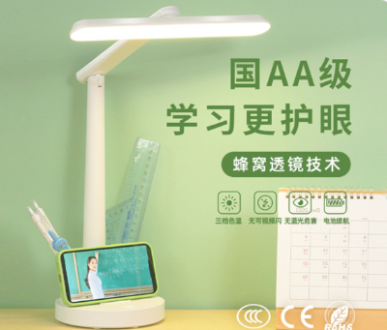
5 | 旅行包 | 朋意 | 大号双层加厚 | 44*18*35 | 27 | 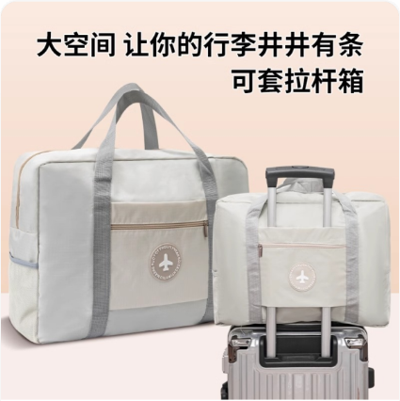
现更正为：
序号 | 货品名称 | 品牌 | 规格 | 型号 | 参考价格单价/元 | 备注
4 | 学习护眼台灯 | 朗度 | AA级 | 3600续航 | 29
5 | 旅行包 | 朋意 | 大号双层加厚 | 45*18*35CM | 27
2.原采购文件中涉及到以上内容的均作相应调整，其他内容不变。
更正日期：2026年4月22日
三、其他补充事宜：无。
四、凡对本次公告内容提出询问，请按以下方式联系。
1.采购单位：江苏商贸职业学院
地址：南通市崇川区江通路48号
采购单位联系人：
钱老师 （学生工作处） 联系电话：0513-85679284
杨老师 （资产管理处） 联系电话：0513-85679264
联系邮箱：jssyzcglc@jsbc.edu.cn
2.监督、投诉联系方式
电话：0513-85679216，联系邮箱：jssyjjjc@163.com
3.采购代理机构信息
名称：江苏中润工程建设咨询有限公司
地址：南通市崇川路58号南通产业技术研究院9号楼1004室
经办人联系方式：王先生13906272111

